ACER SMART SCHOOL AWARDS (ASSA) 2026
KATEGORI GURU KREATIF • TINGKAT SMA NASIONAL
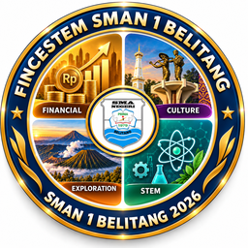
PORTOFOLIO KARYA INOVASI PEMBELAJARAN DIGITAL
Pemanfaatan Platform AI FINCESTEM dalam Transformasi Kokurikuler Kontekstual Berbasis Smart Geotagging dan Asistensi Cerdas Guru di SMAN 1 Belitang
APP FINCESTEM: Financial, Culture, Exploration, STEM Learning Platform
Guru Pengusul Inovasi : Bagus Panca Wiratama, S.Pd., M.Pd.
NIPPPK : 198708142024211013
Jabatan : Guru Mata Pelajaran / Koordinator Inovasi Kokurikuler
Satuan Pendidikan : SMA Negeri 1 Belitang
Kabupaten / Provinsi : Ogan Komering Ulu Timur, Sumatera Selatan
Tahun Implementasi : Tahun Ajaran 2026/2027 (Semester Gasal)
SMA NEGERI 1 BELITANG • KABUPATEN OKU TIMUR
TAHUN 2026

LEMBAR PENGESAHAN PORTOFOLIO INOVASI [Resmi]
Nomor Dokumen: 421.3/284/SMAN.1.BLT/DISDIK.SS/2026
Yang bertanda tangan di bawah ini menerangkan bahwa dokumen Portofolio Karya Inovasi Pembelajaran Digital dengan rincian data sebagai berikut:
Judul Karya Inovasi | Pemanfaatan Platform AI FINCESTEM dalam Transformasi Kokurikuler Kontekstual Berbasis Smart Geotagging dan Asistensi Cerdas Guru di SMAN 1 Belitang
Nama Produk | APP FINCESTEM (Financial, Culture, Exploration, STEM Learning Platform)
Kategori Inovasi | Guru Kreatif - Acer Smart School Awards (ASSA) 2026 Jenjang SMA
Nama Inovator / Guru | Bagus Panca Wiratama, S.Pd., M.Pd.
NIPPPK | 198708142024211013
Pangkat / Golongan | Ahli Pertama / IX
Jabatan Unit Kerja | Guru Mata Pelajaran / Koordinator Inovasi Kokurikuler SMA Negeri 1 Belitang
Satuan Pendidikan | SMA Negeri 1 Belitang, Kabupaten OKU Timur, Sumatera Selatan

Benar-benar merupakan karya orisinal hasil kreasi mandiri guru yang bersangkutan, telah diuji coba secara fungsional, dan diterapkan secara nyata dalam memfasilitasi 1.166 peserta didik dan 36 guru fasilitator SMA Negeri 1 Belitang pada pelaksanaan kegiatan Kokurikuler Tema FINCESTEM Semester Gasal Tahun Ajaran 2026/2027. Dokumen portofolio ini disahkan sebagai pemenuhan berkas kepesertaan ajang Acer Smart School Awards (ASSA) 2026.
Belitang, 14 Oktober 2026
Mengetahui & Menyetujui,  Kepala SMA Negeri 1 Belitang  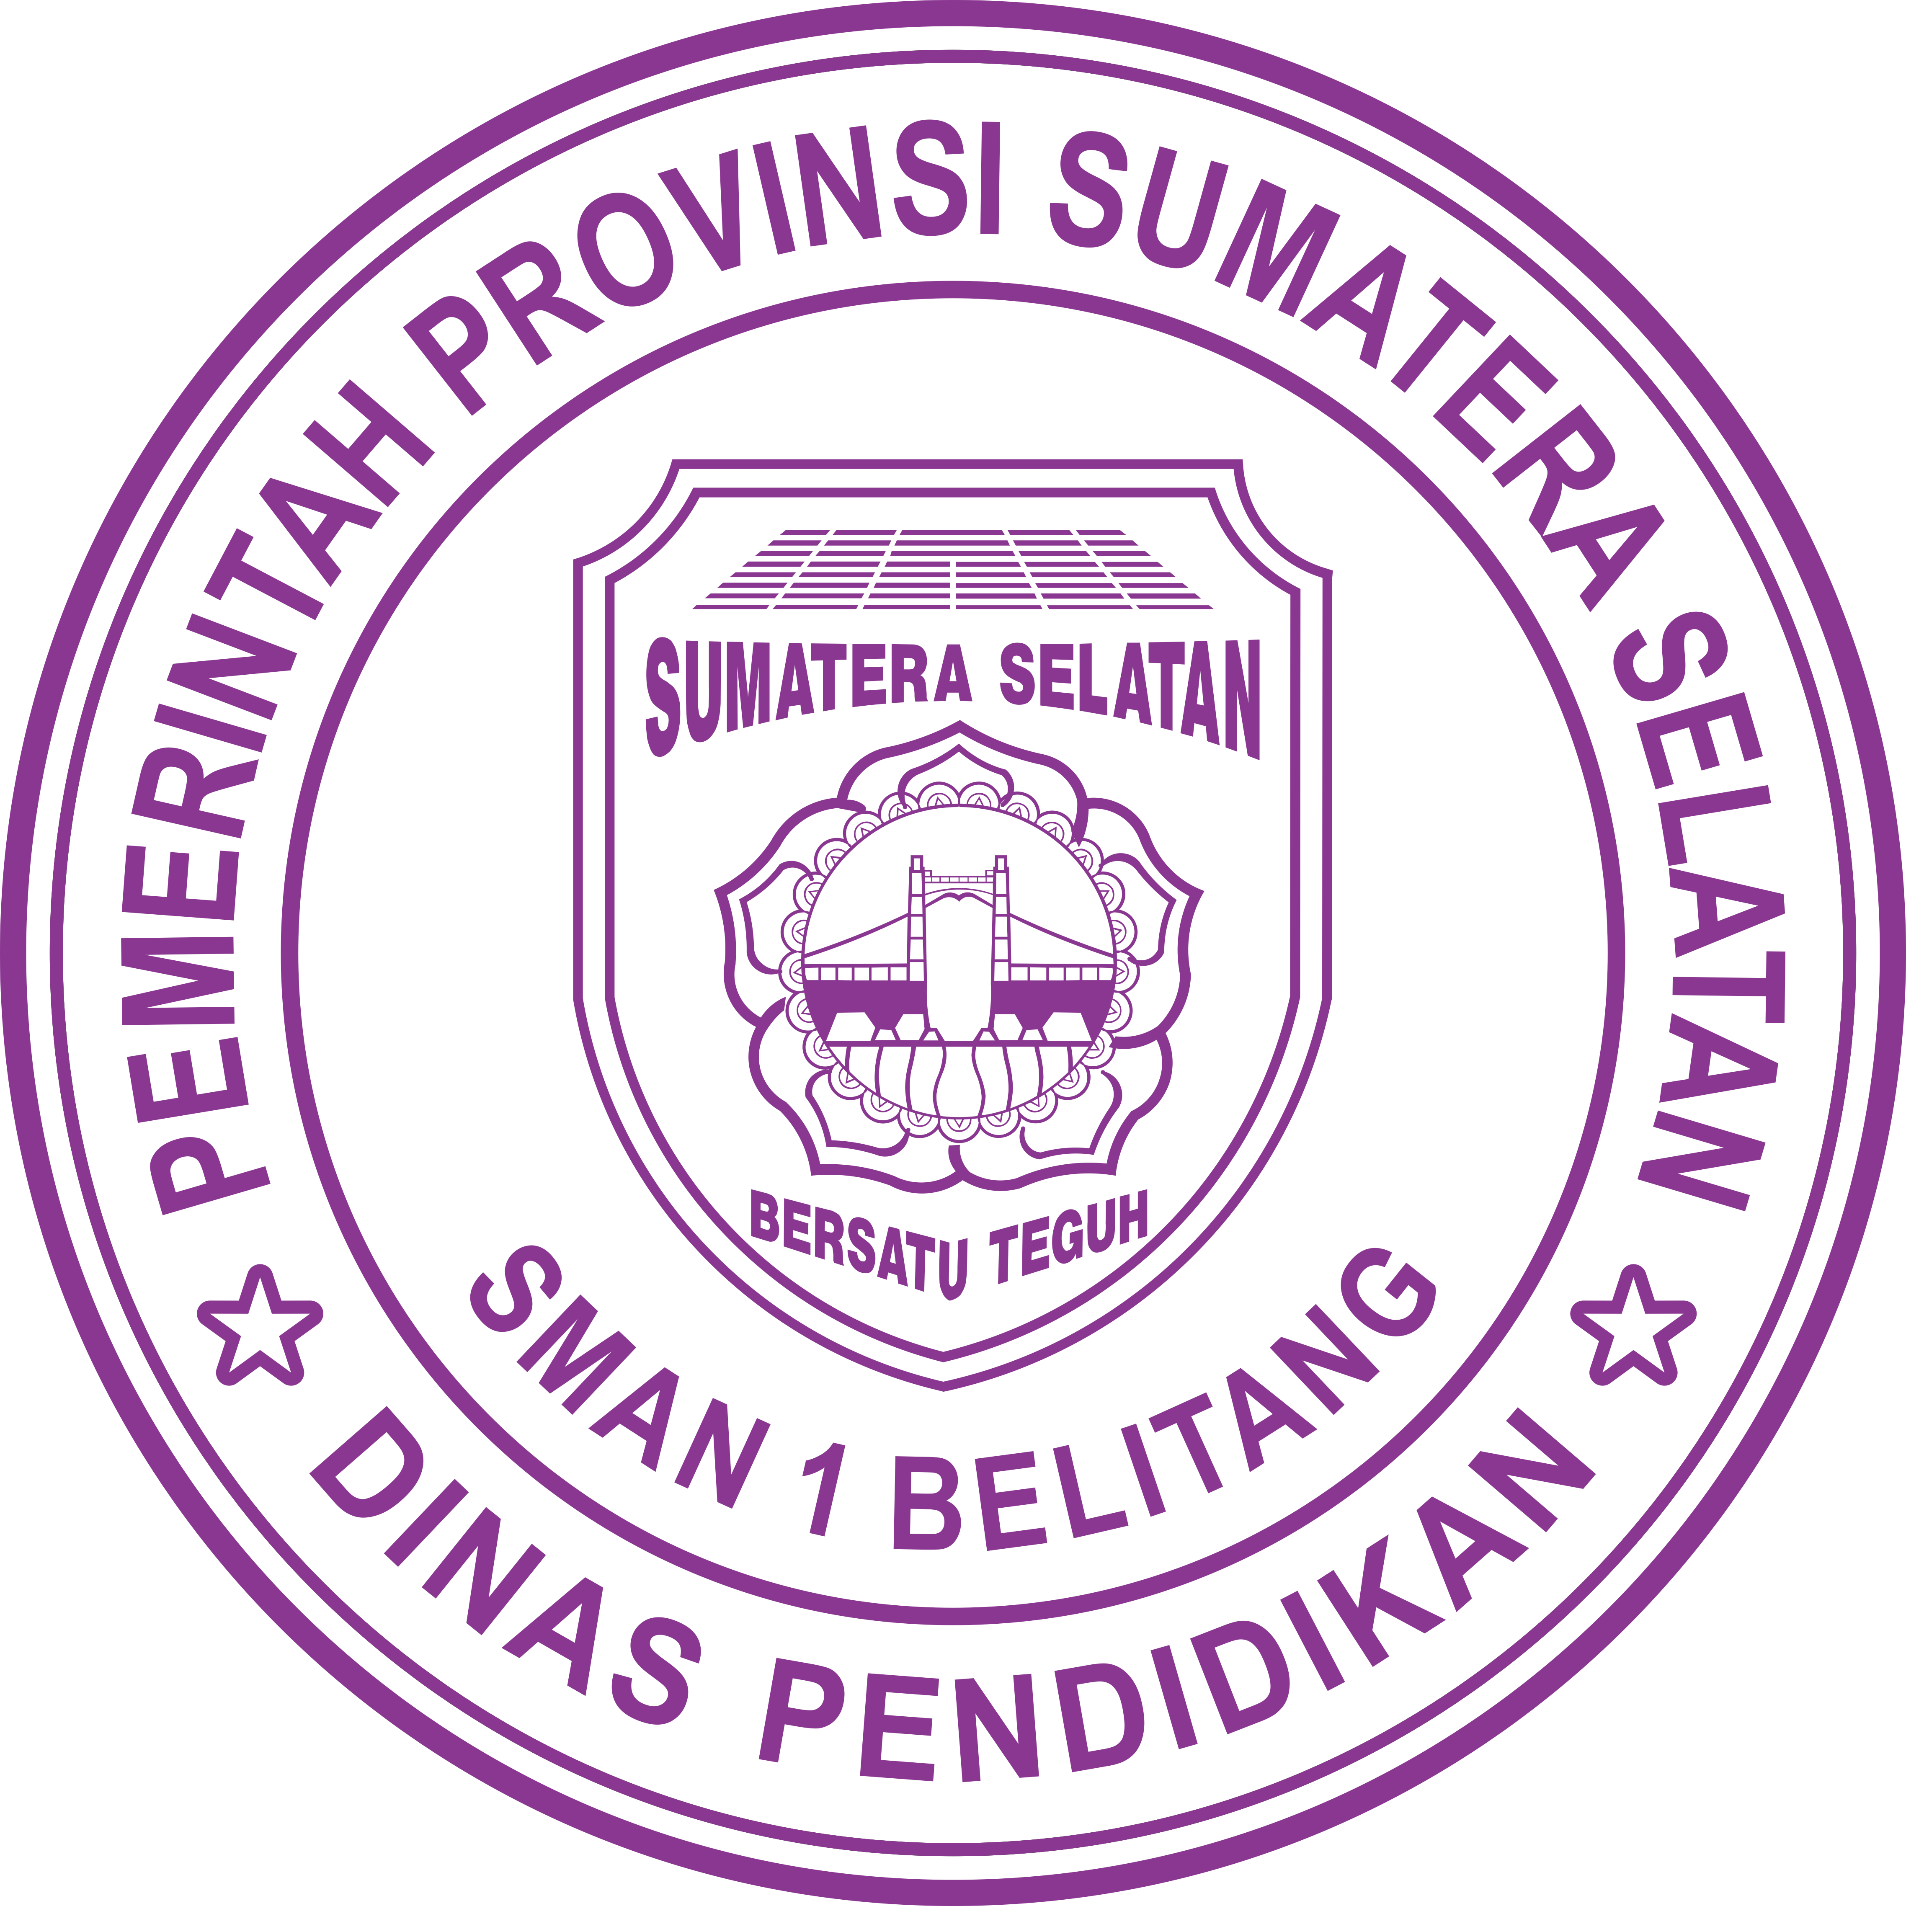  HERI PRIYANTO, S.Pd.  Penata Tingkat I, III/d  NIP. 198105052007011014 | Guru Inovator Pengembang,  SMA Negeri 1 Belitang    BAGUS PANCA WIRATAMA, S.Pd., M.Pd.  Guru Ahli Pertama  NIPPPK. 198708142024211013

RINGKASAN EKSEKUTIF (EXECUTIVE SUMMARY) [Intisari Inovasi]
Transformasi Digital Kokurikuler: Dari Formalitas Kertas ke Pembelajaran Berdampak
Platform APP FINCESTEM menjembatani regulasi Permendikbudristek No. 13 Tahun 2025 dengan kebutuhan kontekstual daerah melalui integrasi Progressive Web Apps (PWA), validasi spasial satelit real-time OKU Timur, asistensi penilaian AI formatif (Human-in-the-Loop), dan otomatisasi ekspor nilai rapor resmi semester gasal.

Identifikasi Masalah & Solusi Inovasi
Sebelum inovasi ini hadir, pelaksanaan kokurikuler menghadapi tiga kendala besar: (1) Beban ribuan lembar kertas LKPD fisik yang rentan hilang dan sulit direkapitulasi secara objektif; (2) Rentannya kecurangan pada siswa non-field trip yang mencomot foto internet atau galeri lama tanpa hadir di lokasi riset lokal; dan (3) Kelelahan 36 guru fasilitator dalam mengoreksi ratusan esai harian dan merumuskan nilai rapor akhir semester secara manual.
Melalui APP FINCESTEM, seluruh aktivitas didigitalkan ke dalam alur 5 tahap terstruktur (Modul, LKPD, Dokumentasi Geotag, Asesmen, Refleksi). Fitur Smart Geotagging GPS secara otomatis mengunci poligon koordinat OKU Timur dan memblokir injeksi foto galeri. Di sisi pendidik, sistem AI Asistensi Penilaian menghitung rekomendasi bintang harian yang transparan dan menyediakan fasilitas unduh satu-klik rekapitulasi nilai rapor yang siap diimpor ke sistem e-Rapor resmi sekolah.

Tabel Capaian Kunci Indikator Inovasi
Parameter Evaluasi | Kondisi Konvensional | Capaian Platform FINCESTEM | Dampak Efisiensi
Efisiensi Koreksi Guru | 14 - 21 Hari pasca kegiatan | Real-Time (Rekomendasi AI Instan) | Penghematan waktu kerja guru sebesar 85%
Validitas Riset Lapangan | Verifikasi manual berbasis asumsi | 100% Terverifikasi GPS Polygon | Menghilangkan kecurangan lokasi riset
Konsumsi Kertas (Paperless) | > 4.500 Lembar LKPD fisik | Zero Paper (100% Digital PWA) | Hemat biaya cetak Rp 4.200.000,-
Integrasi e-Rapor Sekolah | Input manual satu per satu | 1-Click Rekap Ekspor XLSX | Rapor terbit tepat waktu tanpa salah hitung

Pernyataan Nilai Kebaruan (Novelty): APP FINCESTEM bukan sekadar repositori materi daring, melainkan ekosistem pedagogis cerdas yang memadukan validasi spasial satelit real-time, asistensi penilaian guru analitik, dan penegakan integritas gawai tunggal (single-device guard) yang siap direplikasi luas.

BAB I: PENDAHULUAN [Bab 1.1 - 1.2]

1.1 Latar Belakang Regulasi & Transformasi Kurikulum
Berdasarkan Peraturan Menteri Pendidikan, Kebudayaan, Riset, dan Teknologi (Permendikbudristek) Nomor 13 Tahun 2025, struktur kurikulum jenjang pendidikan menengah terbagi secara tegas menjadi tiga pilar utama: intrakurikuler, kokurikuler, dan ekstrakurikuler. Intrakurikuler berfokus pada capaian pembelajaran mata pelajaran harian di ruang kelas. Ekstrakurikuler memfasilitasi penyaluran bakat, minat, serta kepribadian siswa seperti organisasi Paskibra, PMR, dan Rohis. Sementara itu, kegiatan kokurikuler menempati kedudukan strategis yang berorientasi pada penguatan kompetensi delapan dimensi profil lulusan dengan muatan berbasis tema kontekstual, lintas disiplin ilmu, serta pembudayaan gerakan tujuh kebiasaan anak Indonesia hebat.
Dalam pelaksanaannya di satuan pendidikan, kokurikuler kerap menemui kendala metodologis di mana kegiatan ini hanya dipersepsikan sebagai formalitas administratif berbasis lembaran kertas kerja (LKPD fisik), dengan evaluasi retrospektif di akhir periode tanpa adanya umpan balik formatif harian. Menjawab tantangan tersebut, SMA Negeri 1 Belitang mengusung tema kokurikuler unggulan tahun ajaran 2026/2027 yaitu FINCESTEM: Financial Literacy, Local & Global Culture, Scientific Exploration, and STEM (Science, Technology, Engineering, and Mathematics).

1.2 Diferensiasi Kontekstual: Field Trip Lintas Jawa dan Non-Field Trip OKU Timur
Mengingat keragaman kondisi sosio-ekonomi dan preferensi peserta didik, pelaksanaan kokurikuler FINCESTEM dirancang secara berkeadilan ke dalam dua jalur pembelajaran terstruktur dengan bobot kurikuler yang setara:
JALUR 1: FIELD TRIP LINTAS JAWA  Diikuti oleh 455 peserta didik yang menempuh rute eksplorasi Semarang, Malang, Bromo, dan Yogyakarta. Modul riset telah terintegrasi di aplikasi sesuai jadwal observasi (sentra industri UMKM, geologi vulkanik Bromo, kebudayaan keraton, dan teknologi terapan). | JALUR 2: NON-FIELD TRIP RISET LOKAL OKU TIMUR  Diikuti oleh 711 peserta didik yang berfokus meneliti potensi lokal pada 8 sektor strategis OKU Timur (pertanian irigasi Komering, sentra tenun songket, pasar tradisional, budidaya jamur tiram, perikanan, pangan lokal, transmigrasi, dan bengkel mekanik presisi).

1.3 Identifikasi Akar Masalah Pembelajaran Lapangan
Pengelolaan 1.166 siswa yang terbagi dalam dua jalur berbeda menimbulkan kompleksitas pengawasan yang sangat tinggi bagi 36 guru fasilitator. Tanpa platform cerdas, guru kesulitan memvalidasi apakah siswa non-field trip benar-benar turun ke sektor riset lokal atau hanya mengambil gambar palsu dari internet. Di sisi lain, proses pengolahan nilai formatif harian menjadi beban administratif yang sangat melelahkan dan sering kali menunda pelaporan nilai rapor semester gasal.

TUJUAN INOVASI & KEUNGGULAN KOMPARATIF [Bab 1.4 - 1.5]

1.4 Tujuan Pengembangan Platform APP FINCESTEM
Inovasi pembelajaran digital ini dikembangkan untuk mewujudkan sasaran terukur berikut:
1. Digitalisasi Alur Pedagogis: | Menyediakan ekosistem kokurikuler tanpa kertas (paperless) melalui alur belajar formatif 5 tahap yang sistematis.
2. Penegakan Integritas Spasial: | Memvalidasi kehadiran fisik siswa di lokasi riset melalui algoritma Smart Geotagging GPS satelit dan poligon OKU Timur.
3. Efisiensi Kerja Guru (Human-in-the-Loop): | Membantu 36 guru fasilitator dengan rekomendasi penilaian otomatis berbasis komputasi AI cerdas.
4. Hilirisasi Rapor Otomatis: | Menghasilkan rekapitulasi nilai 4 pilar yang terintegrasi penuh dan siap diimpor ke sistem e-Rapor resmi semester gasal.

1.5 Matriks Komparasi Keunggulan (Novelty Matrix)
Parameter Evaluasi | Metode Konvensional | LMS Generik / Google Form | APP FINCESTEM (Inovasi)
Validasi Kehadiran Lapangan | Tanda tangan manual / stempel basah (rentan dipalsukan). | Unggah foto bebas (rentan foto lama / unduh internet). | Smart Geotagging Live GPS: Stempel permanen koordinat satelit & radius poligon OKU Timur.
Proteksi Akun & Integritas | Absensi paraf kertas kerja. | Bisa login ganda bersamaan; rawan joki penugasan. | Single-Device Hardware Lock: Mengunci UUID gawai unik & blokir login ganda simultan.
Diferensiasi Modul | Buku panduan seragam, tidak kontekstual daerah. | Folder drive terpisah membingungkan peserta didik. | Jalur Cerdas Otomatis: Menampilkan modul field trip atau 8 sektor lokal sesuai zona siswa.
Evaluasi & Skoring Harian | Koreksi tumpukan kertas, umpan balik lambat. | Skor pilihan ganda saja, esai tidak teranalisis. | AI Asistensi Penilaian Guru: Rekomendasi bintang harian formatif transparan dan interaktif.
Sinkronisasi e-Rapor | Rekap manual rumus Excel (rentan salah hitung). | Ekspor mentah tidak sesuai format kementerian. | 1-Click Export e-Rapor: Konversi otomatis predikat capaian resmi semester gasal.

Relevansi dengan Visi Sekolah Cerdas (Smart School)
Inovasi ini membuktikan bahwa smart school sejati bukan sekadar menyediakan gawai di kelas, melainkan mendayagunakan kecerdasan teknologi untuk menegakkan integritas akademik, memberdayakan potensi lokal daerah, dan mengoptimalkan efisiensi kerja guru.

BAB II: KERANGKA KONSEP & ARSITEKTUR [Bab 2.1 - 2.2]

2.1 Kerangka Pedagogis 4 Pilar FINCESTEM
Tema FINCESTEM memadukan empat pilar kompetensi terpadu:
1. Financial Literacy  Kecakapan finansial praktis: analisis kelayakan usaha, biaya produksi, margin laba UMKM, dan perputaran ekonomi lokal. | 2. Culture Appreciation  Eksplorasi warisan budaya lokal Komering, tenun songket, sejarah transmigrasi Belitang, hingga cagar budaya keraton nusantara.
3. Scientific Exploration  Investigasi saintifik langsung di lapangan: geomorfologi vulkanik Bromo, ekosistem persawahan teknis, dan uji kualitas lingkungan. | 4. STEM Application  Penerapan Sains, Teknologi, Enjiniring, dan Matematika kontekstual: rekayasa irigasi, kimia fermentasi jamur, dan mekanik pertanian.

2.2 Arsitektur Progressive Web Apps (PWA)
Platform APP FINCESTEM dibangun dengan teknologi web modern PWA yang sangat ringan, responsif di segala perangkat (ponsel Android/iOS, tablet, laptop), hemat kuota data, dan tidak membebani memori gawai siswa.
Lapisan Arsitektur | Teknologi yang Diterapkan | Fungsi & Keunggulan Operasional
Frontend Client (PWA) | HTML5, Tailwind CSS, Vanilla JS ES6+, Service Workers | Aplikasi cepat, hemat kuota internet, antarmuka natif responsif, dan dapat berjalan lancar di jaringan sinyal minim.
Security & Device Guard | Device Fingerprinting, Browser UUID Local Storage, Session Binding | Mendeteksi identitas unik gawai guna mencegah perjokian tugas dan mengunci login ganda secara real-time.
Spatial Geotag Engine | HTML5 Geolocation API, Haversine Formula, OKU Timur Geo-Polygon | Mengambil koordinat satelit GPS secara akurat, mencetak stempel kanvas permanen di foto, dan mengunci batas wilayah.
Analytic & Reporting | Weighted Star Engine, Tabular e-Rapor Converter, XLSX Data Stream | Menghitung akumulasi bintang harian, menerbitkan rekomendasi prediktif nilai, dan mengekspor format resmi e-Rapor.

FITUR CERDAS & KEAMANAN SISTEM [Bab 2.3 - 2.4]

2.3 Algoritma Smart Geotagging & Poligon Boundary OKU Timur
Pembeda utama APP FINCESTEM adalah integrasi kamera langsung dengan validasi koordinat satelit real-time:
Stempel Permanen (Live Watermark)  Kamera web PWA otomatis mencetak garis lintang, garis bujur, radius akurasi GPS dalam meter, tanggal, jam WIB, dan identitas siswa langsung pada kanvas gambar sehingga tidak dapat diedit. | Poligon Boundary Geofence OKU Timur  Sistem dipasangi pagar virtual Kabupaten OKU Timur (lintang -3.85° s/d -4.45° LS, bujur 104.30° s/d 105.05° BT). Jika siswa non-field trip mengambil foto di luar zona, sistem otomatis menolak.

2.4 Single-Device Security Guard (Pencegahan Login Ganda)
Guna menegakkan kejujuran akademik, APP FINCESTEM mengunci sesi akun pada satu gawai unik (Device Binding):
Skenario Percobaan Akses | Respon Proteksi Sistem FINCESTEM | Status Integritas
Siswa login di smartphone miliknya (Gawai 1). | Sistem mencatat Browser UUID gawai dan sesi akun diaktifkan pada Gawai 1. | Akses Legal (Aktif)
Siswa mencoba login di laptop rekan (Gawai 2) saat sesi aktif di Gawai 1 masih berjalan. | Sistem mendeteksi UUID berbeda dan otomatis menolak: 'Akun sedang aktif di gawai lain. Gunakan gawai awal atau logout resmi.' | Diblokir Otomatis
Gawai siswa rusak atau kehabisan baterai saat di lapangan riset. | Guru fasilitator atau admin IT memiliki menu otorisasi khusus untuk mereset token perangkat siswa secara resmi. | Validasi Resmi Guru

Proteksi No-Gallery Injection: Sistem mengunci tombol unggah dokumen hanya melalui tangkapan kamera langsung browser (HTML5 capture mode) sehingga mencegah siswa mengunggah foto unduhan dari Google, Pinterest, atau foto tahun lalu.

BAB III: METODOLOGI & ALUR BELAJAR FORMATIF [Bab 3.1 - 3.2]

3.1 Alur Belajar Terstruktur 5 Tahap Pembelajaran
Setiap hari aktif kokurikuler, siswa wajib menyelesaikan siklus 5 tahap belajar secara runut untuk membangun penalaran kritis:
1. MODUL BELAJAR ➔ 2. LKPD INTERAKTIF ➔ 3. DOKUMENTASI GEOTAG ➔ 4. ASESMEN CERDAS ➔ 5. REFLEKSI DIRI

Tahapan Belajar | Aktivitas Peserta Didik pada Platform | Keluaran & Parameter Mutu
1. Modul Belajar | Membaca materi literasi FINCESTEM harian dan menyaksikan video apersepsi kontekstual terintegrasi. Siswa non-field trip mencari literasi mandiri sesuai sektor pilihannya. | Pemahaman konsep awal sebelum observasi lapangan; membangun kerangka berpikir ilmiah.
2. LKPD Interaktif | Menjawab lembar kerja berbasis studi kasus, menghitung biaya produksi, menganalisis sains terapan, dan menyusun pertanyaan riset. | Penguatan nalar kritis (HOTS), literasi numerasi finansial, dan penalaran berbasis data.
3. Dokumentasi Geotag | Mengambil foto bukti aktivitas langsung di lokasi sektor riset melalui kamera PWA dengan validasi koordinat satelit GPS real-time. | Bukti kehadiran fisik autentik tanpa rekayasa; verifikasi spasial aktivitas observasi.
4. Asesmen Harian | Menyelesaikan kuis evaluasi formatif berbasis analitik pemahaman untuk mengukur penguasaan materi harian yang dipelajari. | Data kuantitatif pemahaman harian; evaluasi ketercapaian indikator kokurikuler.
5. Refleksi Harian | Menuliskan narasi refleksi pribadi mengenai nilai karakter yang dipelajari, kendala lapangan, serta solusi kreatif yang dirumuskan. | Pembudayaan 7 kebiasaan anak Indonesia hebat, kemandirian berpikir, dan metakognisi.

3.2 Sistem Evaluasi Bintang Formatif (Star Gamification)
Platform menerapkan skema gamifikasi formatif berupa perolehan Bintang (1 s.d. 5 Bintang) setiap harinya. Bintang ini merupakan representasi kuantitatif dari kelengkapan 5 tahap, ketepatan waktu pengumpulan, kualitas analisis LKPD, serta keaslian bukti geotagging siswa yang menjadi dasar komputasi asistensi AI bagi guru pembimbing.

MATRIKS OPERASIONAL PENUGASAN 7 HARI [Bab 3.3]

3.3 Matriks Penyelarasan Kurikulum 7 Hari Lapangan
Tabel berikut menyajikan keselarasan target capaian antara kelompok field trip luar daerah dan non-field trip riset lokal OKU Timur:
Hari | Pilar Utama | Fokus Jalur Field Trip (Lintas Jawa) | Fokus Jalur Non-Field Trip (Riset Lokal OKU Timur)
Day 1 | Financial | Analisis model bisnis UMKM & sentra oleh-oleh khas rute Semarang-Malang. | Observasi perputaran uang di Pasar Tradisional Gumawang & kalkulasi rantai pasok.
Day 2 | Financial & Culture | Manajemen kas perjalanan, efisiensi konsumsi, dan apresiasi budaya pesisir. | Eksplorasi pembukuan kas mandiri & sejarah pemukiman transmigrasi Belitang.
Day 3 | Culture | Studi arsitektur cagar budaya & akulturasi nilai sejarah Jawa di Yogyakarta. | Eksplorasi tradisi suku Komering, seni tenun songket lokal, dan adat istiadat desa.
Day 4 | Exploration | Investigasi fenomena vulkanologi, geomorfologi kaldera Bromo, dan biosfer. | Analisis ekosistem persawahan teknis & kelestarian sistem irigasi primer Komering.
Day 5 | Exploration & STEM | Observasi rekayasa transportasi lereng gunung & kalkulasi lintasan medan. | Riset kimia fermentasi agribisnis jamur tiram & inovasi pakan ternak mandiri.
Day 6 | STEM | Kunjungan wahana teknologi terapan, fisika mekanik, dan robotika industri. | Studi rekayasa mekanik bengkel fabrikasi alat pertanian presisi di Belitang.
Day 7 | Sintesis & Diseminasi | Penyusunan laporan komparatif digital & rekapitulasi portofolio perjalanan. | Penyusunan infografis potensi ekonomi daerah OKU Timur & gelar karya lokal.

Manajemen 36 Guru Fasilitator & Penyetaraan Mutu
Sebanyak 36 guru fasilitator mendampingi rata-rata 11 siswa binaan. Melalui dasbor fasilitator di platform, setiap guru dapat memantau pergerakan progres harian binaannya secara terpusat tanpa hambatan batas ruang. Meskipun lokasi geografis berbeda, kedua kelompok dinilai menggunakan rubrik kompetensi 4 pilar yang seragam pada sistem guna menjamin keadilan penilaian.

BAB IV: ASISTENSI CERDAS AI & E-RAPOR [Bab 4.1 - 4.2]

4.1 Paradigma Asistensi Cerdas AI (Human-in-the-Loop)
Prinsip fundamental dari kecerdasan artifisial yang diintegrasikan pada APP FINCESTEM adalah AI sebagai Asisten Cerdas Guru, bukan pengganti peran guru (Human-in-the-Loop Architecture):
Rekomendasi Penilaian Per Hari (Daily Star)  Sistem analitik cerdas memeriksa kecepatan respon, ketuntasan 5 tahap, keabsahan geotag, dan kedalaman isian esai. Sistem menyajikan rekomendasi bintang (contoh: 'Rekomendasi AI: 5 Bintang'). Guru fasilitator cukup meninjau dan dapat langsung menyetujui atau menyesuaikannya secara mandiri. | Rekomendasi Nilai Rapor Komparatif Otomatis  Di akhir kegiatan 7 hari, algoritma sistem mengakumulasi perolehan bintang harian ke dalam skala nilai 4 pilar kokurikuler (Financial, Culture, Exploration, STEM). Nilai rekomendasi rapor ini disajikan dalam draf siap pakai yang membebaskan guru dari rutinitas menghitung rumus manual.

4.2 Hilirisasi Langsung ke Sistem e-Rapor Resmi Sekolah
APP FINCESTEM menghubungkan aktivitas lapangan langsung ke sistem e-Rapor resmi semester gasal:
Tahapan Alur Integrasi | Deskripsi Mekanisme Kerja Sistem
1. Finalisasi Guru Fasilitator | Guru memastikan seluruh tugas harian 11 siswa binaan telah divalidasi pada portal fasilitator.
2. Konversi Skala Kemdikbudristek | Algoritma otomatis mengonversi total perolehan capaian bintang formatif siswa menjadi predikat capaian kompetensi profil lulusan (Mulai Berkembang, Sedang Berkembang, Berkembang Sesuai Harapan, Sangat Berkembang).
3. Unduh Format e-Rapor (1-Click) | Koordinator mengunduh berkas tabel Excel yang telah disesuaikan dengan skema kolom resmi sistem e-Rapor Semester Gasal.
4. Impor Nilai Resmi Sekolah | Operator e-Rapor sekolah langsung mengimpor berkas tersebut ke server e-Rapor SMAN 1 Belitang tanpa perlu mengetik ulang nilai 1.166 siswa secara manual.

DAMPAK IMPLEMENTASI & SKALABILITAS [Bab 4.3 - 4.4]

4.3 Dampak Nyata Terhadap Budaya Belajar & Efisiensi Sekolah
Penerapan platform APP FINCESTEM pada semester gasal tahun ajaran 2026/2027 di SMA Negeri 1 Belitang memberikan dampak transformatif yang terukur pada seluruh lini ekosistem sekolah:
Bagi Peserta Didik (1.166 Siswa)  Tumbuhnya kemandirian eksplorasi, literasi teknologi terapan, kebanggaan terhadap potensi daerah OKU Timur, dan motivasi belajar tinggi berkat umpan balik bintang transparan. | Bagi Guru Fasilitator (36 Guru)  Beban koreksi manual berkurang drastis hingga 85%. Guru dapat berfokus mendampingi siswa yang membutuhkan bimbingan khusus dibanding berkutat merekap lembaran kertas. | Bagi Manajemen Satuan Pendidikan  Kepala sekolah dan tim kurikulum memiliki dasbor analitik terpusat untuk memantau mutu pelaksanaan kegiatan secara real-time dan mewujudkan pelaporan e-Rapor tepat waktu.

4.4 Analisis Skalabilitas & Kemudahan Replikasi
Dimensi Skalabilitas | Kondisi Platform Saat Ini | Potensi Replikasi Sekolah Lain
Infrastruktur Komputasi | PWA ringan berbasis cloud server hosting dengan konsumsi bandwidth sangat rendah. | Dapat dijalankan oleh sekolah dengan infrastruktur jaringan terbatas tanpa server lokal fisik.
Konfigurasi Geospasial | Poligon koordinat disesuaikan dengan Kabupaten OKU Timur. | Titik koordinat dapat diubah ke kabupaten/kota lain hanya dengan mengganti parameter konfigurasi JSON geofence.
Kerangka Kurikulum | Konfigurasi tema FINCESTEM 4 pilar untuk SMA Negeri 1 Belitang. | Dapat diadaptasi untuk tema projek kokurikuler lain (Kearifan Lokal, Gaya Hidup Berkelanjutan, Rekayasa Teknologi, Kewirausahaan).

Testimoni Nyata Kepuasan Pengguna
"Sebagai guru fasilitator, kehadiran rekomendasi bintang cerdas dan fitur geotagging sangat memudahkan pengawasan siswa. Kami tidak perlu khawatir lagi tentang keaslian foto lapangan anak-anak, dan nilai rapor sudah terbit rapi secara otomatis." — Fasilitator Kelas X SMAN 1 Belitang.

BAB V: DISEMINASI & KEBERLANJUTAN [Bab 5.1 - 5.3]

5.1 Diseminasi dan Berbagi Praktik Baik (Knowledge Sharing)
Inovasi platform APP FINCESTEM telah dipublikasikan dan disosialisasikan secara bertahap kepada berbagai pemangku kepentingan pendidikan guna memperluas dampak kebermanfaatan:
1. Diseminasi Internal Satuan Pendidikan  Penyelenggaraan workshop penguatan kapasitas digital fasilitator bagi 36 guru dan pengarahan teknis aplikasi kepada 1.166 siswa sebelum terjun ke lokasi riset lapangan. | 2. Forum MGMP & Komunitas Belajar Belitang  Pemodelan best-practice integrasi PWA dan AI formatif dalam pertemuan Musyawarah Guru Mata Pelajaran (MGMP) tingkat SMA Kabupaten OKU Timur sebagai solusi penilaian kokurikuler modern.

5.2 Rencana Keberlanjutan & Roadmap Pengembangan (2026 - 2027)
Tahapan Waktu | Target Pengembangan Sistem | Luaran & Manfaat yang Diharapkan
Triwulan IV 2026 (Tahap Saat Ini) | Penerapan penuh pada 1.166 siswa SMAN 1 Belitang, penyempurnaan single-device security, dan ekspor e-Rapor gasal. | Tuntutan kurikulum terpenuhi 100%, nihil insiden kecurangan lokasi riset, dan rapor terdistribusi tepat waktu.
Triwulan I - II 2027 | Pengembangan modul LLM analitik untuk memberikan umpan balik koreksi esai otomatis secara mendalam berbasis rubrik kriteria. | Guru mendapatkan analisis semantik kualitas narasi refleksi siswa secara instan untuk memperkaya umpan balik kualitatif.
Triwulan III 2027 | Rilis sistem multi-tenant terpadu agar dapat digunakan oleh SMA lain se-Kabupaten OKU Timur dan Provinsi Sumatera Selatan. | Standarisasi pelaporan kokurikuler digital terintegrasi antarsekolah dengan efisiensi biaya infrastruktur bersama.

Komitmen Keberlanjutan Lembaga (RKAS)
SMA Negeri 1 Belitang telah memasukkan pemeliharaan server dan pengembangan sistem platform FINCESTEM ke dalam Rencana Kegiatan dan Anggaran Sekolah (RKAS) bidang kurikulum dan pembelajaran digital, memastikan platform ini terus beroperasi pada tahun-tahun ajaran mendatang.

BAB VI: KESIMPULAN, REFLEKSI & PENGESAHAN AKHIR [Bab 6 Resmi]

6.1 Kesimpulan Implementasi Inovasi
Inovasi APP FINCESTEM membuktikan bahwa integrasi teknologi digital dan kecerdasan artifisial dapat diterapkan secara bermartabat untuk menyelesaikan problematika nyata pendidikan di daerah. Dengan memadukan Smart Geotagging, Single-Device Security Guard, alur 5 tahap belajar formatif, serta AI Asistensi Penilaian Guru (Human-in-the-Loop) yang terhubung langsung ke e-Rapor resmi semester gasal, SMA Negeri 1 Belitang berhasil menyelenggarakan kegiatan kokurikuler yang adil, jujur, masif bagi 1.166 peserta didik, dan memangkas hingga 85% beban administrasi koreksi 36 guru fasilitator.

6.2 Refleksi Pedagogis & Rekomendasi Berkelanjutan
Keberhasilan inovasi ini menegaskan bahwa kemajuan smart school bukan bertumpu pada kemewahan perangkat keras, melainkan pada ketepatan arsitektur teknologi yang menjawab kebutuhan riil pendidik dan peserta didik. Guru dibebaskan dari kelelahan koreksi kertas manual dan dapat kembali fokus pada perannya sebagai pembimbing moral dan nalar kritis siswa. Disarankan kepada pembuat kebijakan pendidikan untuk mereplikasi kerangka validasi geospasial dan asistensi AI formatif ini ke satuan pendidikan lain di Sumatera Selatan dan tingkat nasional.

Pernyataan Penutup Dokumen Portofolio Inovasi
Demikian portofolio karya inovasi ini disusun dengan penuh tanggung jawab, menyajikan fakta implementasi nyata demi kemajuan mutu pendidikan di SMA Negeri 1 Belitang dan inspirasi transformasi digital bagi pendidikan Indonesia.
Belitang, 14 Oktober 2026
Mengetahui & Mengesahkan,  Kepala SMA Negeri 1 Belitang  HERI PRIYANTO, S.Pd.  Penata Tingkat I, III/d  NIP. 198105052007011014 | Guru Inovator Pengembang,  SMA Negeri 1 Belitang  BAGUS PANCA WIRATAMA, S.Pd., M.Pd.  Guru Ahli Pertama  NIPPPK. 198708142024211013

LAMPIRAN 1 • TAUTAN RESMI & KREDENSIAL UJI COBA [Lampiran 1]
Akses Sistem Live PWA & Repositori Publik GitHub SMAN 1 Belitang
🌐 Tautan Website Live PWA Resmi: https://kokurikulersman1belitang.site
💻 Repositori Publik GitHub Asli: https://github.com/bagoes1987/kokurikulersman1belitang.site

Tabel Kredensial Pengujian Akun Riil Dewan Juri
Peran Akun (Role) | Kredensial Pengujian (Login Asli) | Halaman Akses & Fitur yang Dapat Diuji Langsung
Siswa (Non-Field Trip OKU Timur) | Nama: UBAID YAFI HANZAH  NISN: 0093780358 | NIS: 14152  Kelas: XII.4 • Riset Lokal OKU Timur | Akses siswa/index.html ➔ Modul riset 8 sektor OKU Timur, kamera Smart Geotagging live GPS, LKPD, dan asesmen.
Siswa (Field Trip Lintas Jawa) | Nama: ALVINO WIJAYA  NISN: 0108194346 | NIS: 14222  Kelas: XI.1 • Ekspedisi Lintas Jawa | Akses siswa/index.html ➔ Modul rute Semarang-Malang-Bromo-Yogya, LKPD kontekstual, asesmen harian, dan refleksi.
Guru Fasilitator | Nama: FANTAS JAYA A. S.Pd  Username (NIP): 198702022023211016  Password: Fincestem2026! | Akses guru/fasilitator.html ➔ Daftar siswa binaan, tombol 'Hitung Rekomendasi Bintang AI', dan validasi nilai.
Koordinator Sekolah | Akses Portal Koordinator  Monitoring Kurikulum & Rapor | Akses guru/koordinator.html ➔ Dasbor progres 1.166 siswa, rekapitulasi capaian 4 pilar FINCESTEM, dan ekspor 1-Click e-Rapor resmi.
Administrator IT | Akses Portal Admin IT  Kontrol Keamanan Sistem | Akses admin/index.html ➔ Monitoring Single-Device Guard, reset device binding gawai siswa, dan parameter geofencing OKU Timur.

Dokumentasi Visual: Gerbang Otentikasi Siswa, Fasilitator & Menu Administrator IT
📱 1. Gerbang Login Siswa  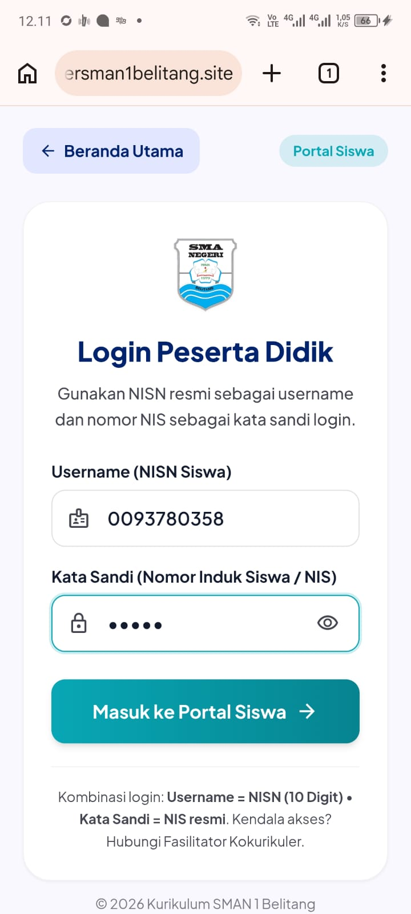  Otentikasi cepat NISN & NIS dengan penguncian gawai unik (Device Binding). | ⚡ 2. Login Guru Fasilitator  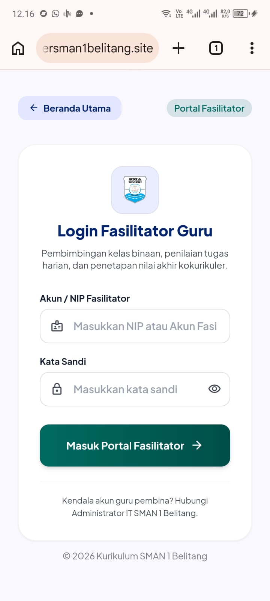  Autentikasi NIP & sandi guru fasilitator untuk mengakses binaan. | 🔧 3. Menu Administrator IT  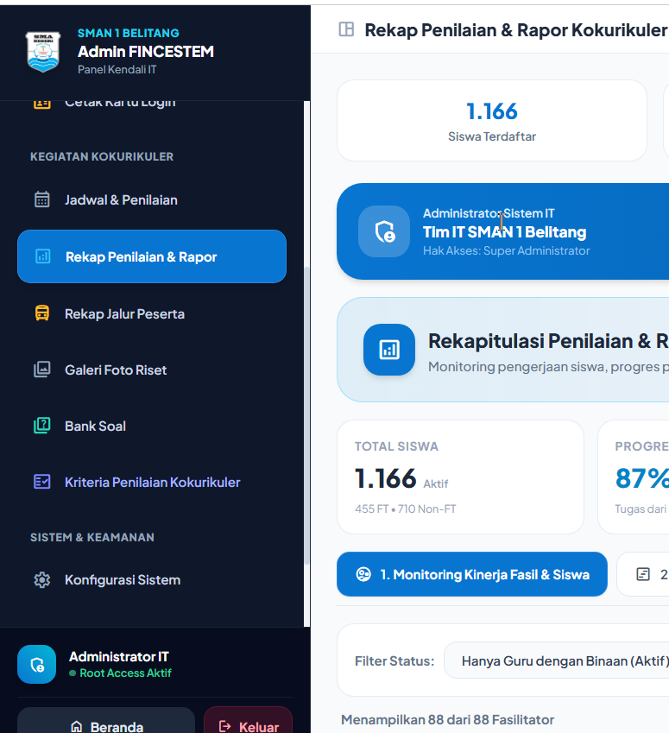  Kontrol IT: manajemen bank soal, reset gawai, dan geofence OKU Timur.

LAMPIRAN 2 • DASBOR SISWA & PENUGASAN HARIAN [Lampiran 2]
Antarmuka ramah pengguna (PWA Mobile-First) yang dirancang intuitif untuk mendampingi alur belajar mandiri siswa secara terstruktur, baik bagi peserta Field Trip (lintas Jawa) maupun peserta Riset Non-Field Trip (8 sektor unggulan OKU Timur):
📱 4. Dasbor Siswa Field Trip (Lintas Jawa)  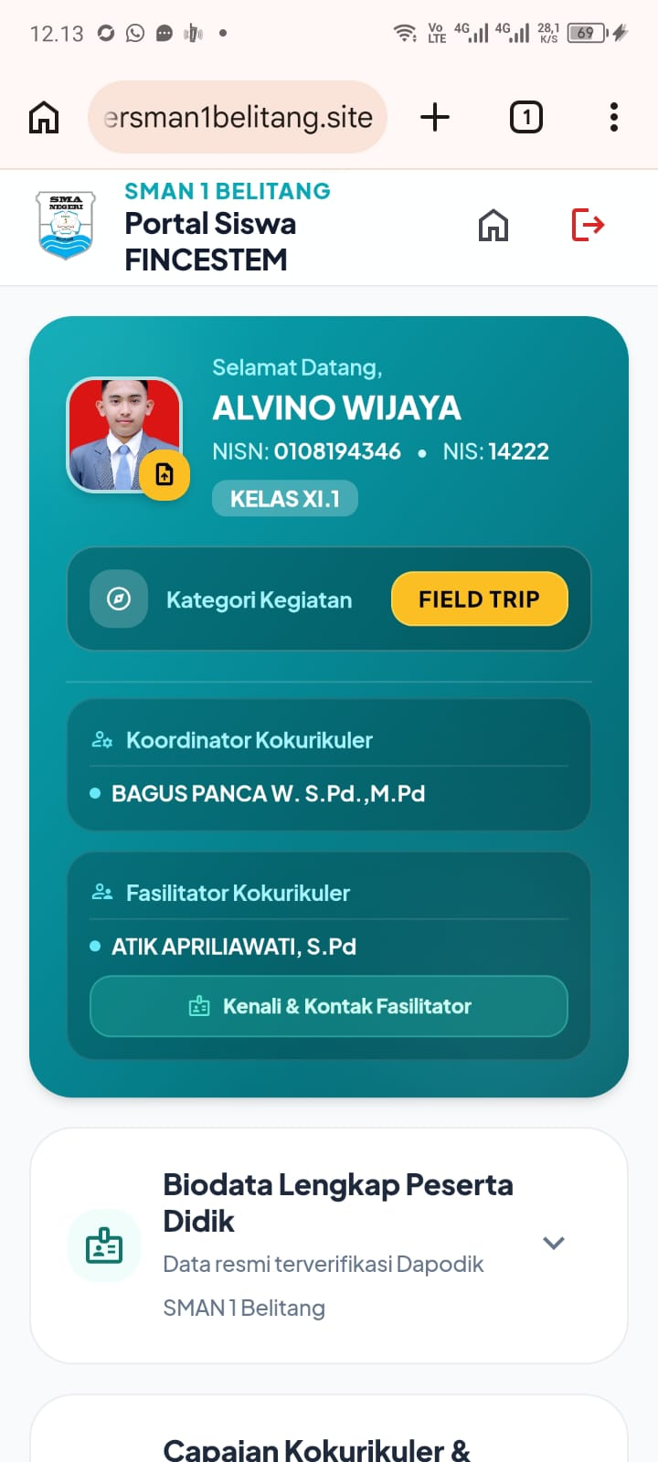  Navigasi profil, akumulasi bintang, dan status perjalanan ekspedisi 4 kota besar. | 📅 5. Alur Tugas Harian Siswa Field Trip  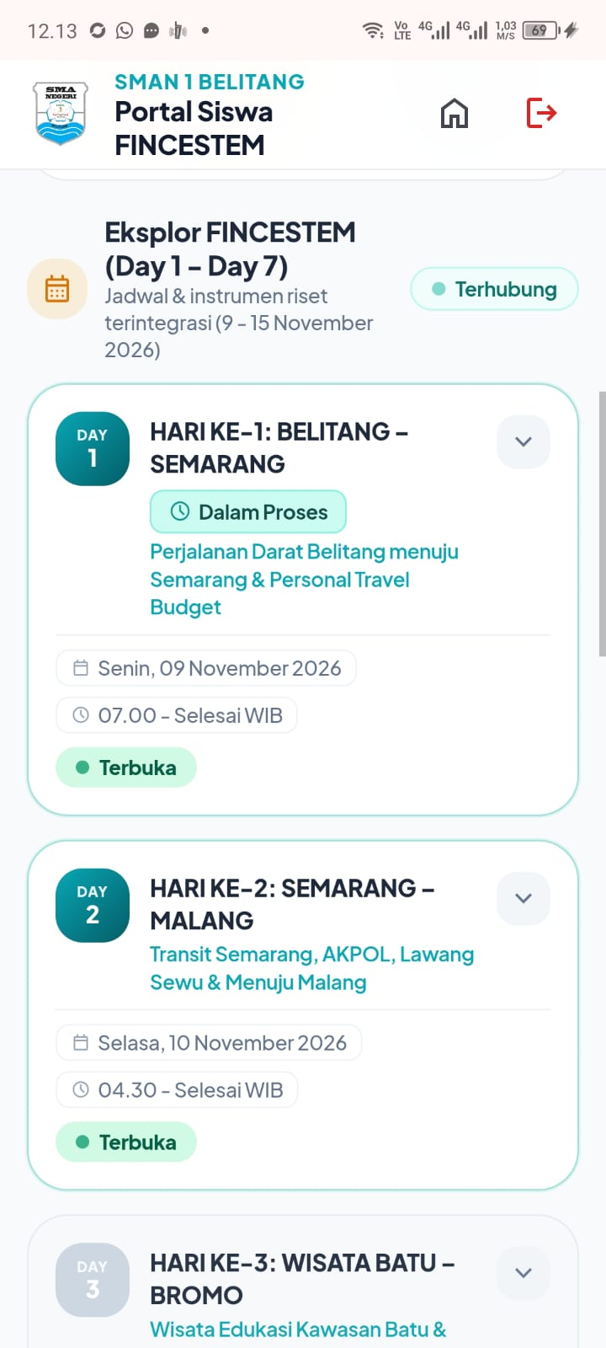  Pembagian hari demi hari (Day 1 - Day 7) yang terbuka berurutan mencegah beban kognitif.
🌾 6. Dasbor Siswa Non-Field Trip (Riset Lokal)  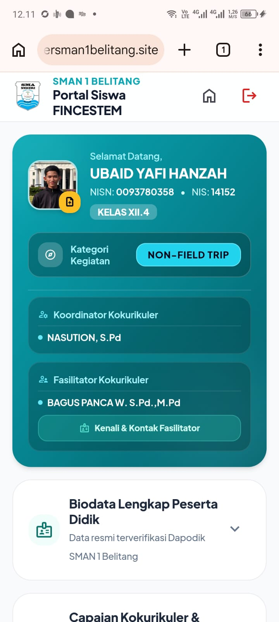  Dasbor riset mandiri berbasis 8 sektor unggulan potensi pertanian dan budaya OKU Timur. | 📋 7. Alur Riset Harian Siswa Non-Field Trip  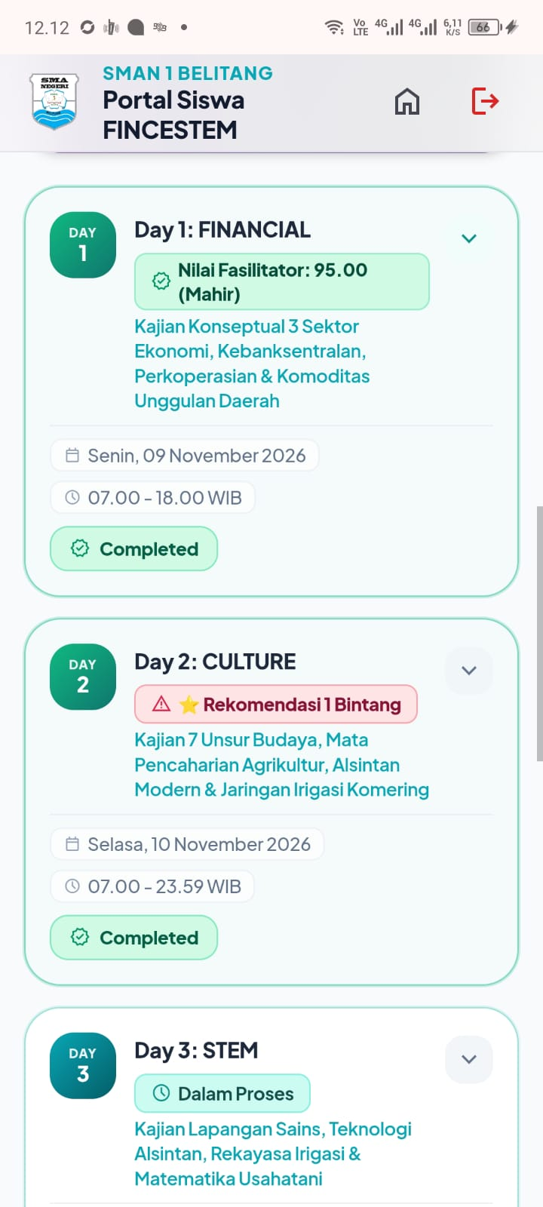  Panduan eksplorasi kontekstual per hari untuk observasi riil di lingkungan sekitar Belitang.

LAMPIRAN 3 • BUKTI SMART GEOTAGGING GPS [Lampiran 3]
Implementasi fitur anti-kecurangan tercanggih pada APP FINCESTEM yang memanfaatkan kamera web HTML5 dengan validasi live GPS dan pembatasan geofencing otomatis:
📍 8. Geotagging Field Trip: Koordinat Jawa  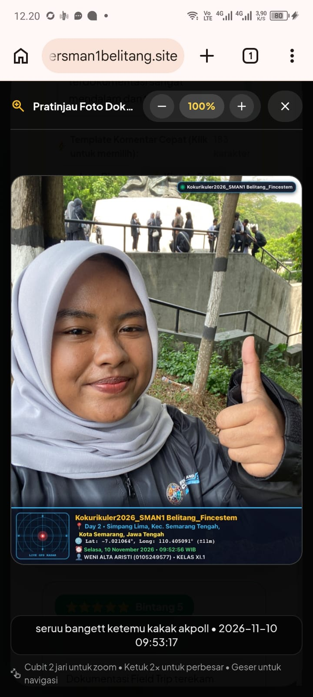  Perekaman koordinat GPS riil di destinasi edukasi Pulau Jawa (Semarang, Malang, Bromo, Yogya). | 🔒 9. Geotagging Field Trip: Watermark Anti-Fraud  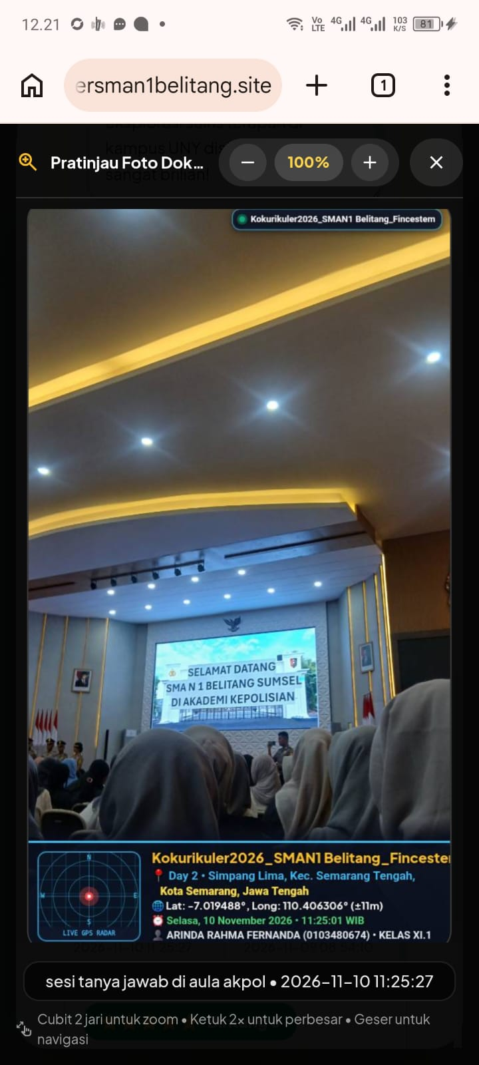  Stempel digital otomatis memuat nama siswa, NISN, timestamp detik, dan koordinat satelit terkunci.
🛡️ 10. Geotagging Non-Field Trip: Radius OKU Timur  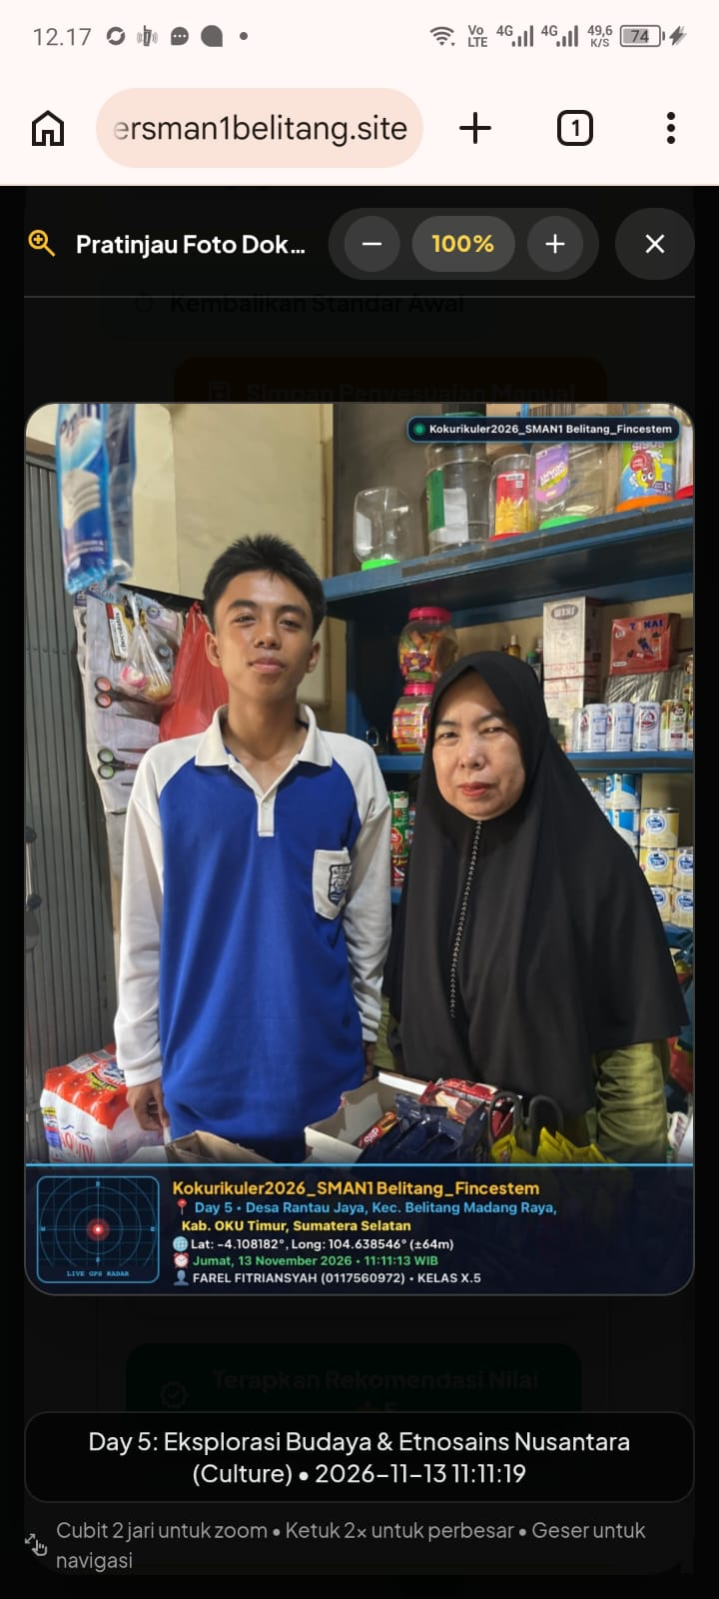  Geofence perimeter radius 30 km Belitang memastikan observasi langsung di lapangan. | 📸 11. Geotagging Non-Field Trip: Kamera Live  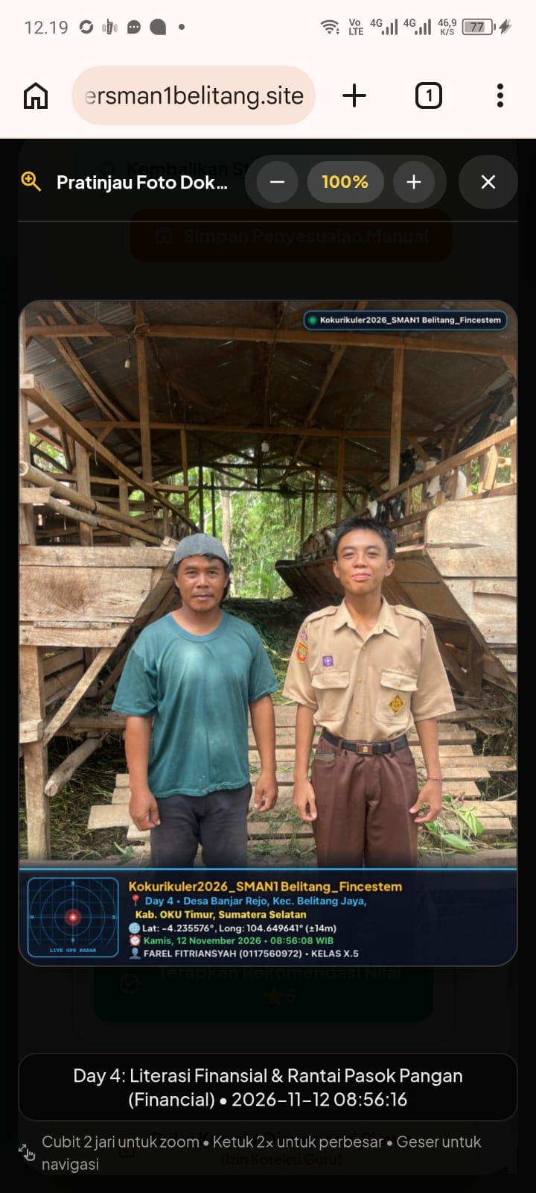  Sistem memblokir unggahan foto galeri atau tangkapan layar, menjamin riset 100% orisinal.

LAMPIRAN 4 • DASBOR FASILITATOR & PENILAIAN [Lampiran 4]
Portal khusus guru fasilitator yang dilengkapi kecerdasan buatan untuk mengotomatisasi perhitungan rubrik bintang, verifikasi bukti foto geotagging, dan peninjauan video YouTube siswa:
👨‍🏫 12. Dasbor Guru Fasilitator & Binaan  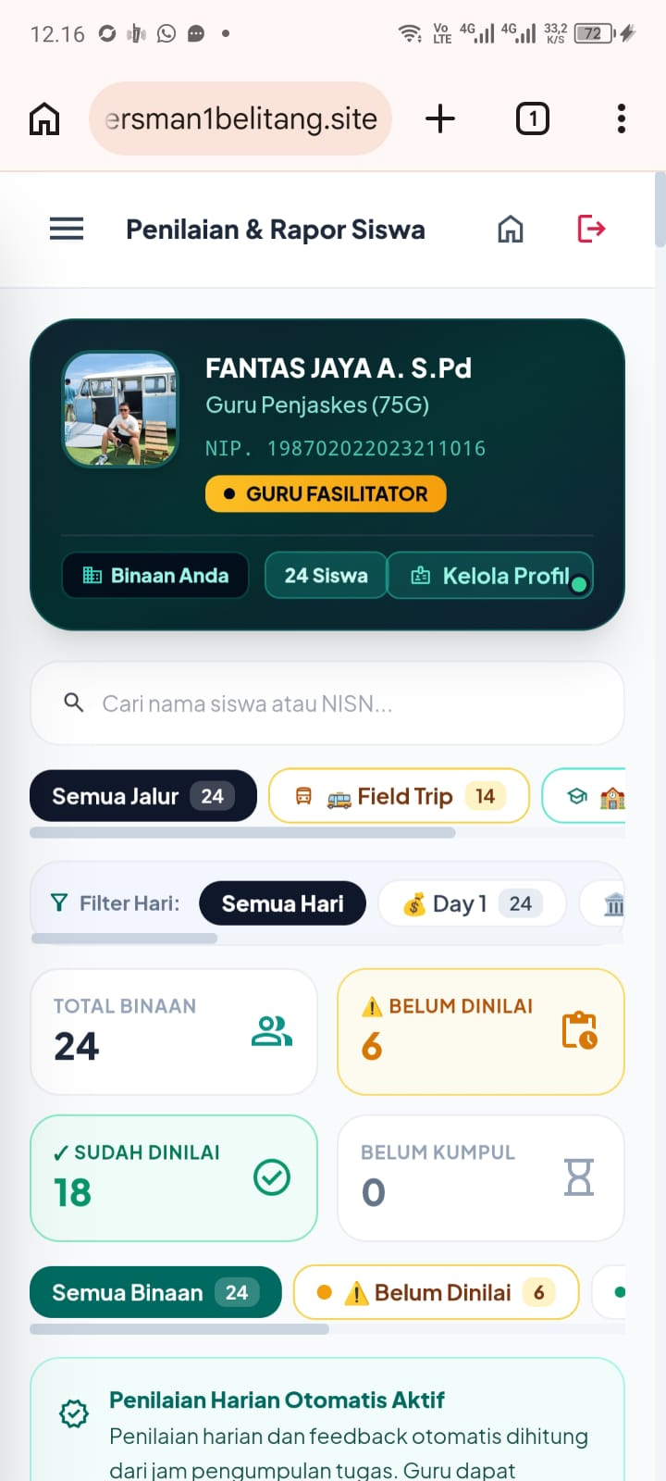  Pemantauan progres waktu-nyata terhadap 30-35 siswa binaan per rombel secara komprehensif. | ⭐ 13. Penilaian Fasilitator Siswa Field Trip  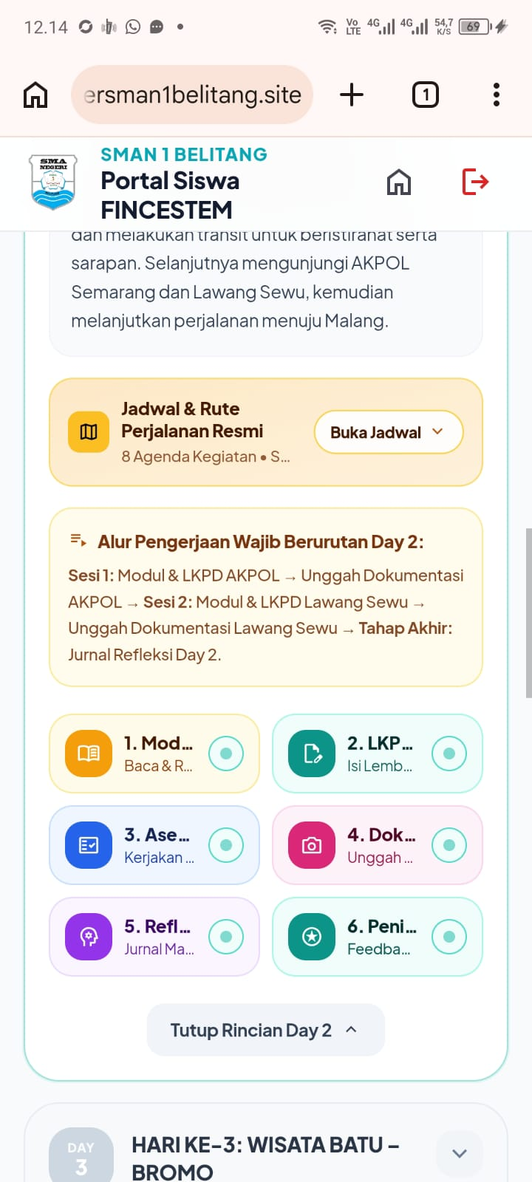  Engine AI menganalisis LKPD dan menyajikan tombol instan 'Hitung Rekomendasi Bintang AI'.
📊 14. Dasbor Penilaian Siswa Non-Field Trip  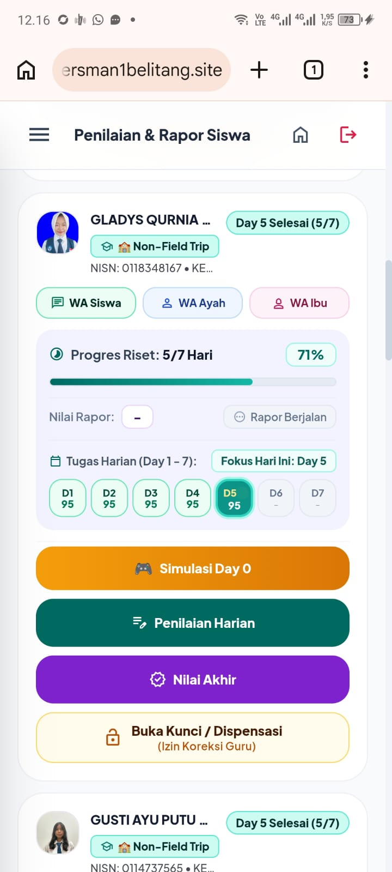  Pemeriksaan bukti empiris karya riset potensi lokal OKU Timur yang telah terverifikasi. | 📝 15. Form Validasi & Catatan Fasilitator  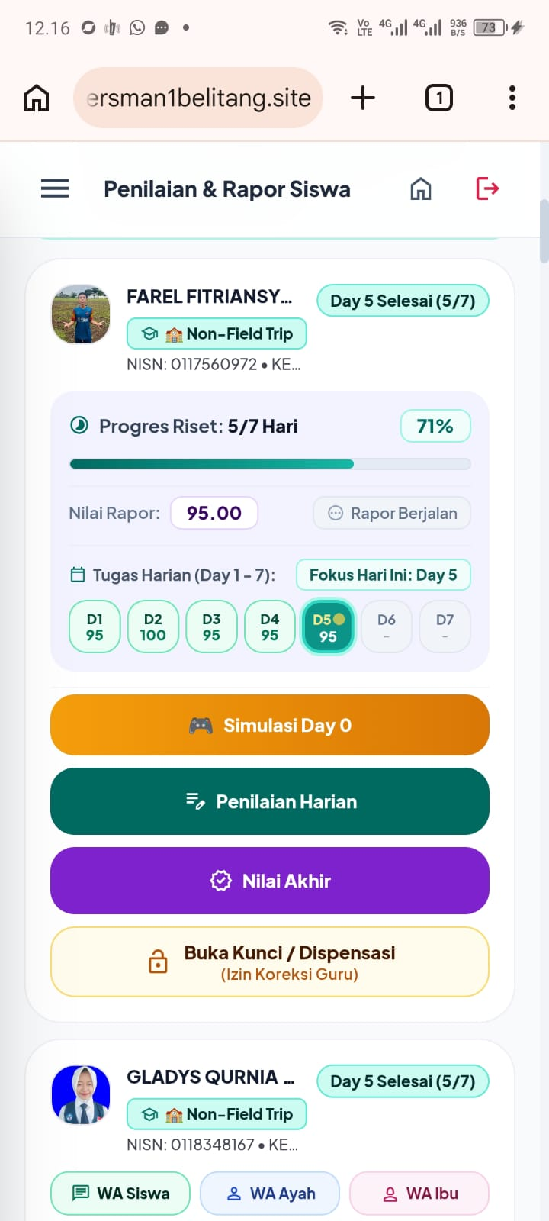  Guru memegang kendali penuh (Human-in-the-Loop) untuk menyetujui atau memberi catatan bimbingan.

LAMPIRAN 5 • REKAPITULASI & HILIRISASI E-RAPOR [Lampiran 5]
Hasil akhir implementasi inovasi APP FINCESTEM: seluruh capaian belajar 1.166 peserta didik pada 4 pilar (Financial, Culture, Exploration, STEM) terakumulasi otomatis ke dalam modul ekspor yang siap diunduh dan diimpor langsung ke aplikasi e-Rapor resmi sekolah:
📈 16. Dasbor Analitik & Rekapitulasi Penilaian Siswa (Tingkat Koordinator)
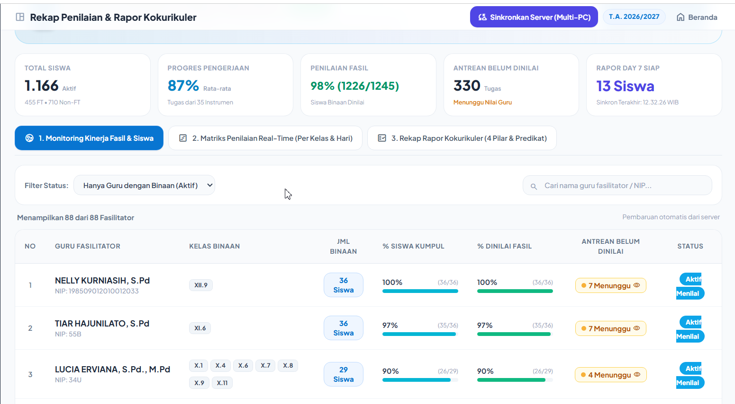
Penyajian tabulasi capaian bintang per dimensi kompetensi dan predikat kelulusan seluruh kelas secara transparan dan akuntabel.
🎓 17. Lembar Rekapitulasi Rapor Kokurikuler Terbitan Otomatis (Format Resmi e-Rapor)
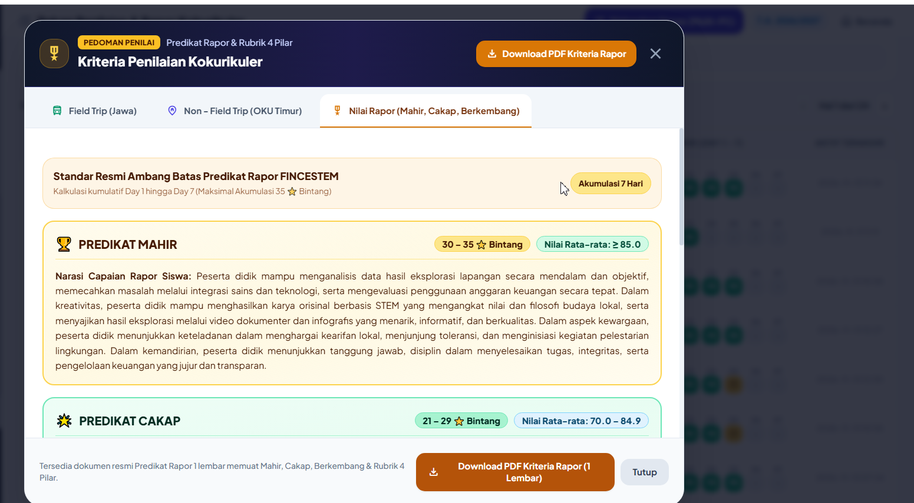
Format cetak rapor kokurikuler resmi yang memuat konversi nilai bintang ke predikat deskripsi capaian pembelajaran kurikulum nasional semester gasal tahun pelajaran 2026/2027.

